Hünxe/Dorsten, 4. Oktober 2021
Durchgängige E-Procurement-Prozesse
Beschleunigte B2B-Beschaffung in SAP
BeNeering Cloud integriert Amazon Business Integrated Search (ABIS)
Mit der neuen Amazon Business Integration der BeNeering Cloud sind jetzt bedeutend leichtere und schnellere Einkaufsprozesse in SAP möglich. Hierzu haben die E-Procurement-Experten das gesamte Sortiment von Amazon Business über ABIS in die BeNeering Cloud eingebunden. Anwender können so in einer einheitlichen und intuitiven Benutzeroberfläche auf komfortable Weise direkt eine Bestellanforderung (BANF) mit Artikeln aus dem Sortiment von Amazon Business anlegen – ohne Unterbrechung in der Navigation. Das Ergebnis: Das Hin- und Herspringen zwischen verschiedenen Anwendungen entfällt ebenso wie zeitraubendes Navigieren in der SAP-GUI-Oberfläche. Da die BeNeering Cloud die Oberfläche der BANF, die Suche nach Artikeln, den Bestellprozess und das Mapping zu Amazon Business übernimmt, ist der Betrieb für den Anwender denkbar einfach. „Um eine BANF auf den Weg zu bringen, reichen jetzt wenige Klicks, denn um den weiteren Beschaffungsablauf kümmert sich die BeNeering Cloud“, so BeNeering-Geschäftsführer Christoph Moll.
Beim E-Procurement finden Benutzer in dem vom Einkauf verhandelten Sortiment oft genug nicht den Artikel, den sie suchen. Anders ausgedrückt: Die favorisierten Kataloge im Guided Buying liefern nicht immer das, was gebraucht wird. In diesem Fall erlaubt die Amazon-Business-Integration der BeNeering Cloud jetzt auch die Suche nach Produkten im Sortiment von Amazon Business. Den intelligenten Suchalgorithmen von Amazon entsprechend, werden diese nun auch angezeigt. Wird der dort gesuchte Artikel gefunden, kann direkt eine Bestellanforderung im SAP ausgelöst werden, ohne die unternehmenseigene Einkaufslösung hierfür zu wechseln. Sobald das Produkt, dessen Preis B2B-konform in netto aufgeführt ist, in den Einkaufswagen hinzugefügt wurde, übernimmt die BeNeering Cloud das Mapping zur SAP BANF in Echtzeit. Dazu gehört das Mapping der Amazon Warengruppe auf die Warengruppe im SAP-System des Kunden sowie das Mapping der Bestellmengeneinheit und anderer Felder, wodurch die Kompatibilität zum SAP-System und zur SAP BANF sichergestellt wird. Christoph Moll: „Um den Beschaffungsvorgang so schnell und angenehm wie möglich zu gestalten, laufen komplexe Prozesse im Hintergrund ab. Ist die BANF fachlich genehmigt worden, wird sie automatisch in eine SAP-Bestellung umgewandelt und anschließend über die BeNeering Cloud an Amazon Business versendet. Hierbei übernimmt die BeNeering Cloud das Mapping der SAP-Bestellung zu Amazon Business und somit die komplexe Logik für den Kunden.“
Die Amazon-Business-Integration der BeNeering Cloud erlaubt auch das individuelle Customizing von Beschaffungsrichtlinien und -vorgaben. Da die Amazon-Artikel vom Einkauf des Kunden verwaltet werden, kann dieser auch über die Zulassung bzw. Sperrung von Warengruppen oder Dritt-Anbietern entscheiden. Die Nutzer selbst sehen nur die für sie relevanten Informationen, da jeder Kunde (Admin oder Einkauf) die Einkaufsregeln im Amazon Business Portal selbst konfigurieren kann.
E-Procurement by BeNeering Cloud
Die von BeNeering entwickelte Cloud-Lösung integriert SAP-Geschäftsobjekte und SAP-Stammdaten in Echtzeit, ohne sie an zwei Orten zu halten. Das vereinfacht die bisher aufwändigen Prozesse und sorgt für niedrige Gesamtbetriebskosten auf Kundenseite. Da die Kerngeschäftslogik rund um Beschaffung und Einkauf im SAP-System verbleibt, muss die komplexe SAP-Logik und das SAP-Customizing in der Cloud nicht neu erstellt werden. „Statt SAP-Stammdaten und SAP-Business-Objekte wie Bestellanforderung und Bestellung zwischen den SAP-Systemen beim Kunden und der BeNeering Cloud zu replizieren, visualisieren wir sie unmittelbar in der Cloud – übersichtlich und aktuell in einer anwenderfreundlichen Benutzeroberfläche“, so Christoph Moll.

Abbildungen
BEN_AB_03.jpg, BEN_AB_02.jpg
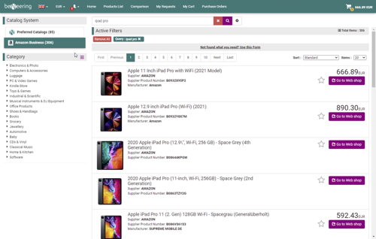
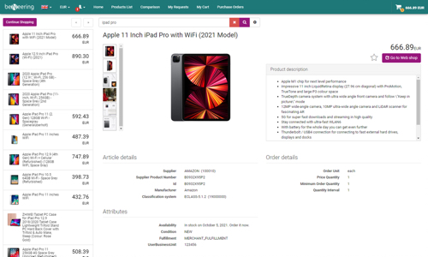
E-Procurement in SAP ohne Navigationsunterbrechung – Der gesuchte Artikel erscheint in der Trefferliste und im Einkaufswagen der Cloud. (Grafiken: BeNeering)

Weitere Informationen:  BeNeering GmbH, Dr. Katrin Leistner  Kirchhellener Allee 53, 46282 Dorsten  Tel.: +49 2858 5959-028  katrin.leistner@beneering.com  www.beneering.com | Presse- und Öffentlichkeitsarbeit:  Press’n’Relations GmbH, Uwe Taeger  Magirusstraße 33, D-89077 Ulm  Tel.: +49 731 96 287-31  ut@press-n-relations.de  www.press-n-relations.de
BeNeering GmbH
BeNeering ist ein Lösungsanbieter rund um den Einkauf in Unternehmen (E-Procurement). Das 2007 von SAP-Mitarbeitern gegründete Unternehmen verfügt nicht nur über 20 Jahre Erfahrung in Beratung und Entwicklung von SAP-Anwendungen, sondern auch über ebenso umfangreiches wie tiefgehendes Prozess- und IT-Know-how im Bereich der Beschaffung. Mit der Entwicklung, dem Betrieb und der Integration der BeNeering Cloud in bestehende SAP-Systemlandschaften gehört der SAP-Partner zu den Technologieführern im E-Procurement. Sämtliche Services sind auf die Implementierung und Kompatibilität mit S/4HANA ausgelegt. In über 85 Länder vertrauen mittelständische Unternehmen und Großkonzerne (Beiersdorf, Deutsche Post DHL, Lufthansa, Telekom, etc.) auf das breite Lösungsportfolio von BeNeering, um ihre Beschaffungsprozesse durch Digitalisierung zu vereinfachen und zu beschleunigen.

